FUNCIONALIDADES – GOVERNA
Figura 1.
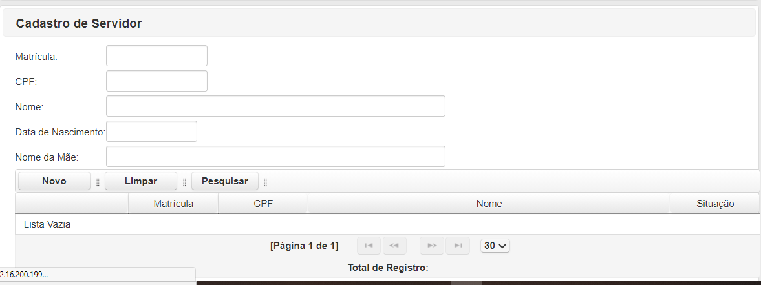
- SERVIDOR
Cadastro de Servidor
Matrícula:
CPF:
Nome:
Data de Nascimento:
Nome da Mãe:

Figura 2.
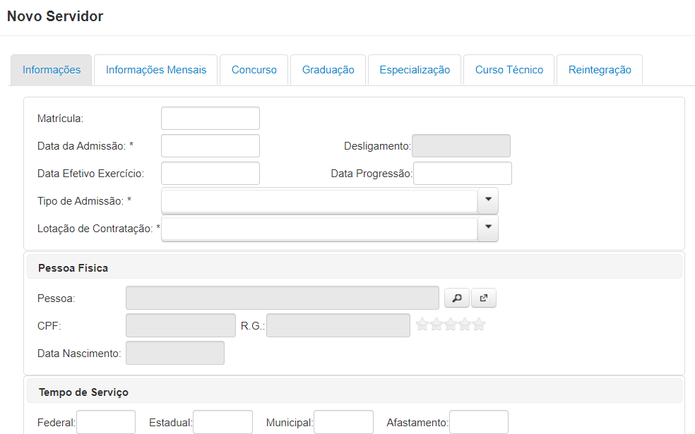
Campo: (NOVO)
Informações
Matrícula:
Data da Admissão: Desligamento:
Data Efetivo Exercício: Data Progressão:
Tipo de Admissão:
Lotação de Contratação:

Pessoa Física
Pessoa:
CPF: RG:
Data Nascimento:

Tempo de Serviço
Federal: Estadual: Municipal: Afastamento:

Figura 3.
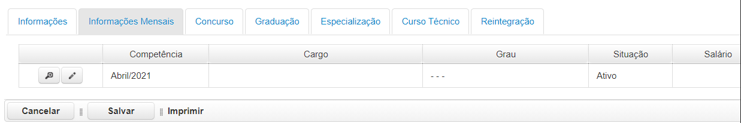
Informações Mensais

Competência: Cargo: Grau: Situação: Salário:

Figura 4.

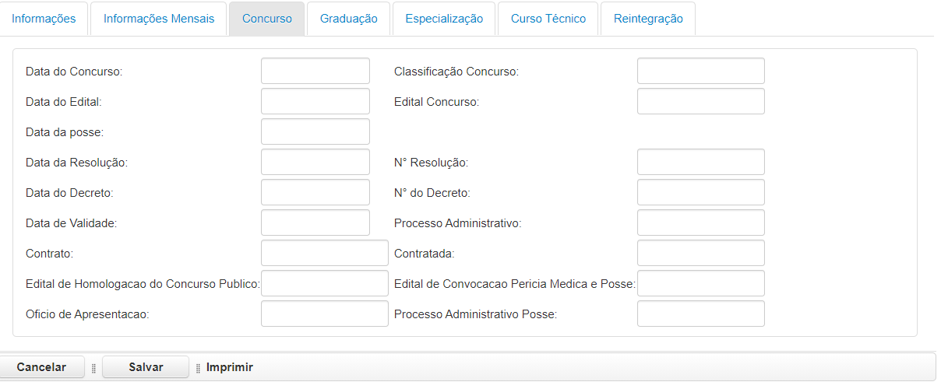

Concurso

Data do Concurso: Classificação do Concurso:
Data do Edital: Edital do Concurso:
Data da posse:
Data da Resolução: N° da resolução
Data do Decreto: N° do decreto:
Data de Validade: Processo Administrativo:
Contrato: Contratada:
Edital de Homologação do Concurso Público:
Edital da Convocação Pericia Médica e Posse:
Oficio de Apresentação: Processo Administrativo Posse:

Figura 5.
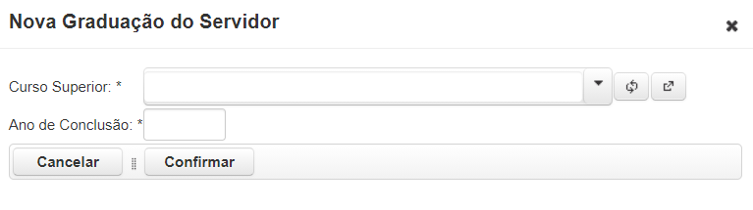
Graduação
Adicionar
Curso Superior:
Ano de Conclusão:

Figura 6.
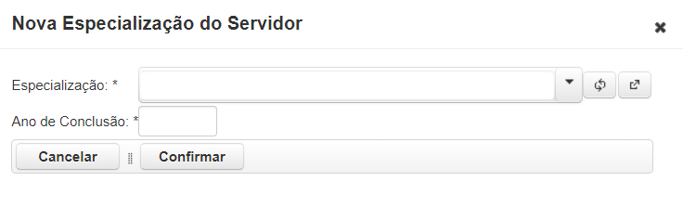
Especialização
Adicionar
Especialização:
Ano de Conclusão:

Figura 7.
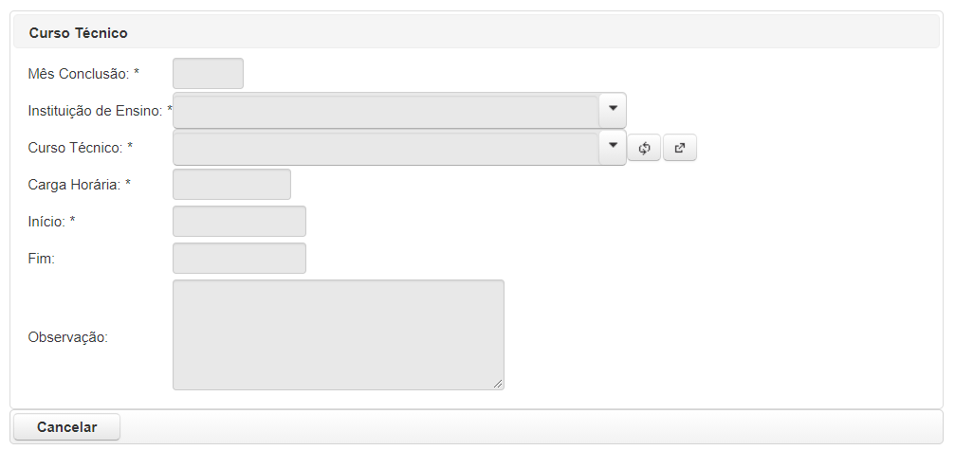

Curso Técnico:
Adicionar
Mês Conclusão:
Instituição de Ensino:
Curso Técnico:
Carga Horária:
Início:
Fim:
Observação:

Figura 8.

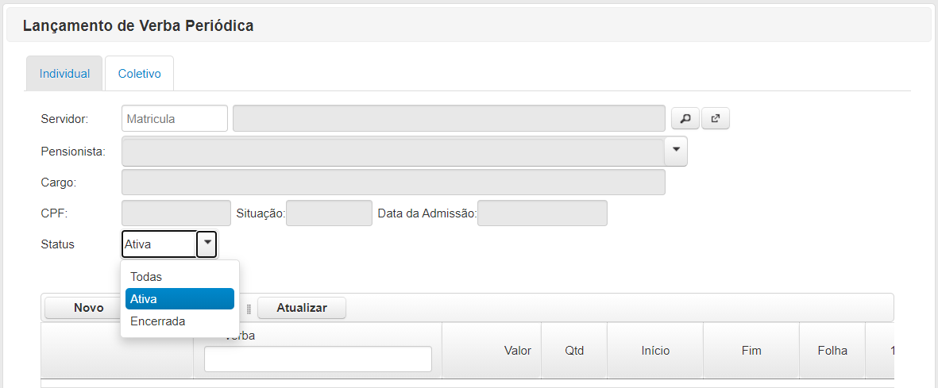
MOVIMENTAÇÃO MENSAL
Verba Periódica (INDIVIDUAL)
Servidor: (matrícula)
Pensionista:
Cargo:
CPF: Situação: Data da Emissão:
Status: (Ativa, Todas, Encerrada)

Figura 9.

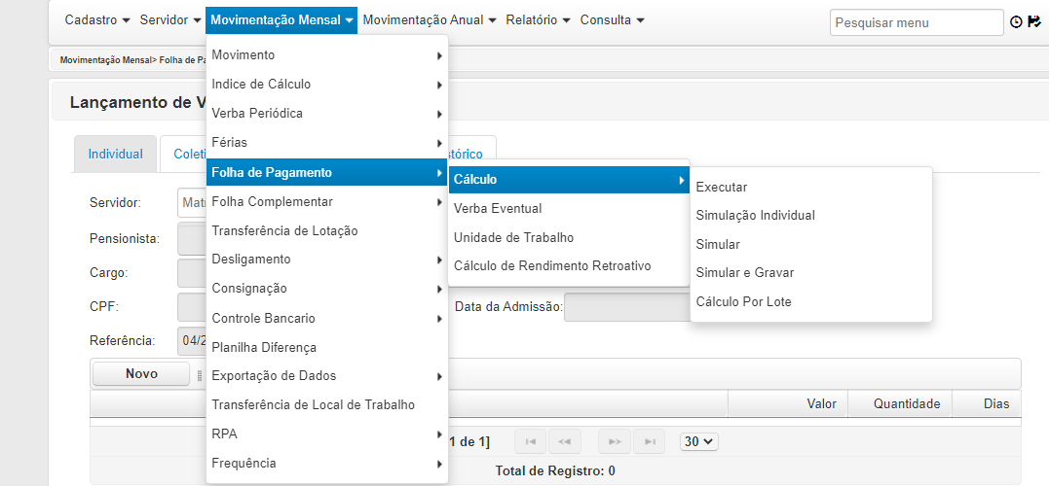

Figura 10.

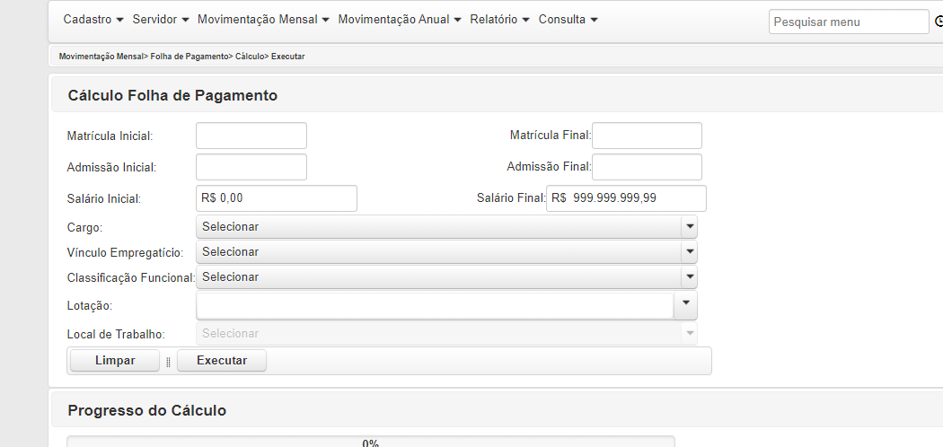
MOVIMENTAÇÃO MENSAL > FOLHA DE PAGAMENTO
Executar
Matrícula Inicial:
Matrícula Final:
Admissão inicial:
Admissão Final:
Salário Inicial:
Salário Final:
Cargo:
Vínculo empregatício: Classificação funcional:
Lotação:
Local de trabalho:

Figura 11.

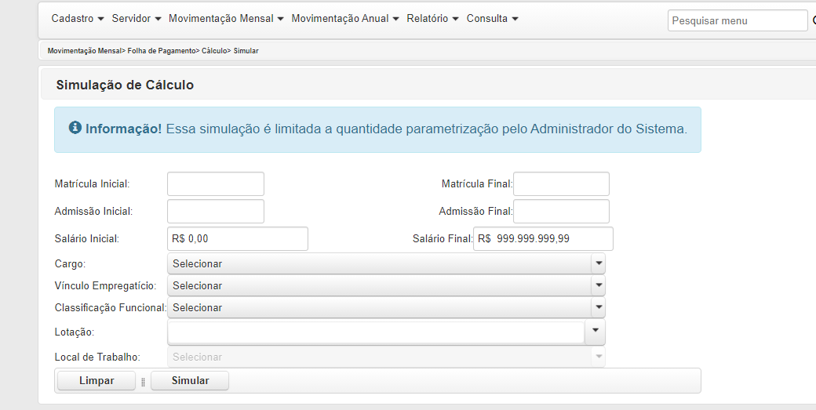

Simulação Individual
Matrícula Inicial:
Matrícula Final:
Admissão inicial:
Admissão Final:
Salário Inicial:
Salário Final:
Cargo:
Vínculo empregatício:
Classificação funcional:
Lotação:
Local de trabalho:

Figura 12 .

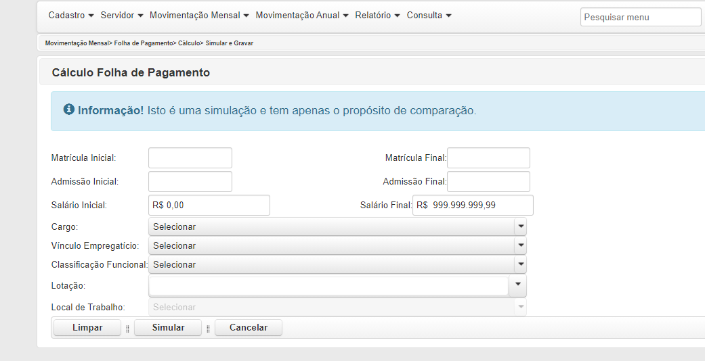
Simular e Gravar
Matrícula Inicial:
Matrícula Final: Admissão inicial:
Admissão Final:
Salário Inicial:
Salário Final:
Cargo:
Vínculo empregatício:
Classificação funcional:
Lotação:
Local de trabalho:

Figura 13.

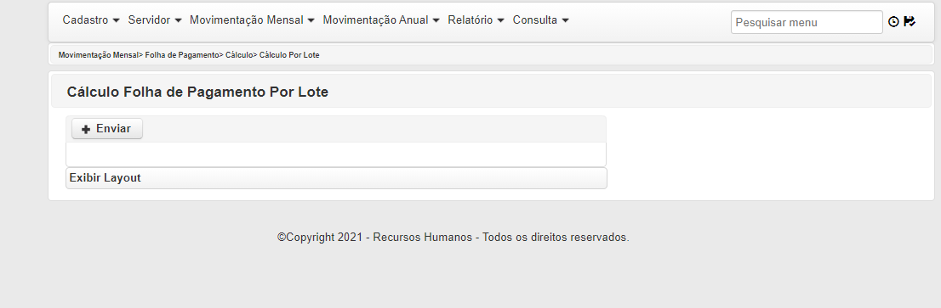
Cálculo por Lote >Exibir Layout
Layout de Cálculo de Pagamento de Folha de Pagamento
Campo Tipo de Dado Descrição Matrícula Número Número da matricula do Servidor INFORMAÇÃO As matriculas deverão ser separados por linha, sendo assim, uma matricula por linha, conforme exemplo abaixo.

Exemplo de Layout:
300033705 300000196
Neste exemplo, será cálculo a folha de pagamento para o servidor para os servidores 30003705 e 300000196.

Figura 14.

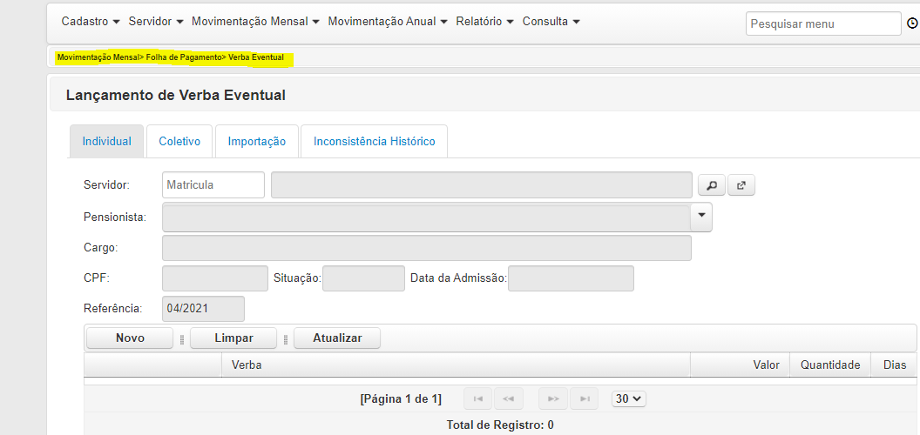

Verba Eventual: Individual
Servidor:

Pensionista:
Cargo:
CPF: Situação: Data de Admissão:
Referência:

Figura 15.

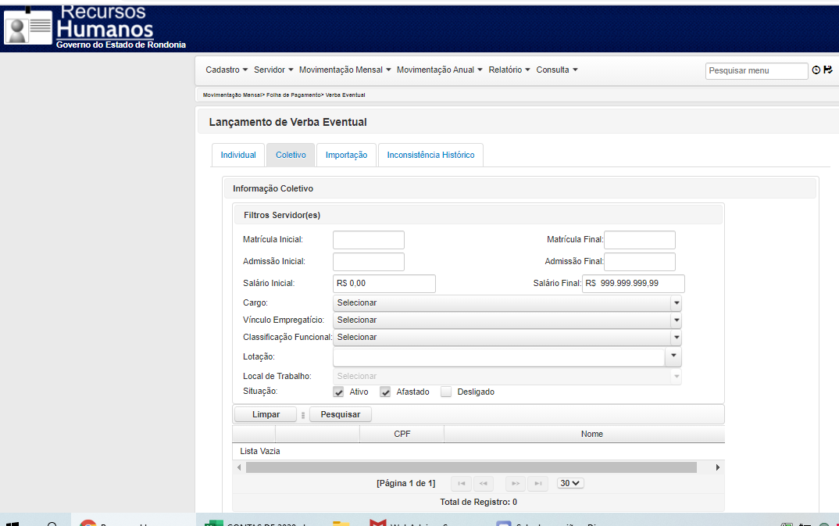

Coletivo
Matrícula Inicial:
Matrícula Final:
Admissão Inicial:
Admissão Final:
Salário Inicial:
Salário Final:
Cargo:
Vínculo Empregatício:
Classificação Funcional:
Lotação: Local de Trabalho:
Situação:

Figura 16.
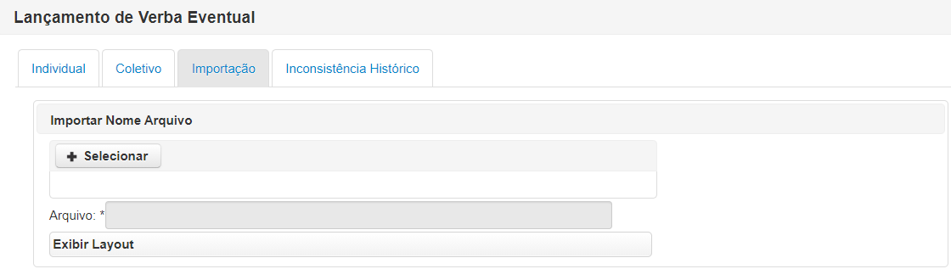

Importação
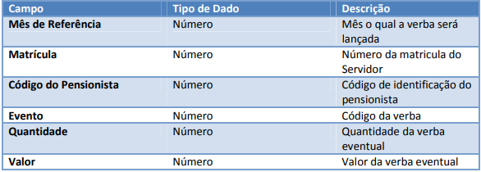
INFORMAÇÃO
Os campos deverão ser separados por ponto e vírgula.
Exemplo de Layout: 01; 34; 0;0081;000000010.00;100
Mês de referencia = 01
Matricula do servidor = 34
Código de Identificação do Pensionista = 0
Código de Identificação da Verba= 0081
Quantidade = 10
Valor = 100 Neste exemplo será importado, para o mês de Janeiro, matricula 34, verba 0081 a quantidade 10, com o valor de R$100,00.

Figura 17.
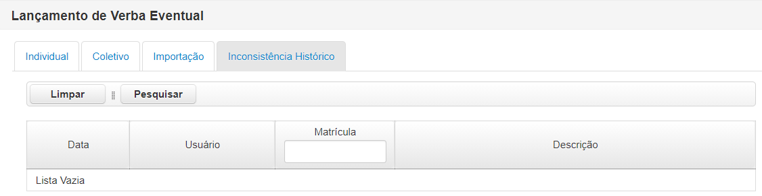
Inconsistência histórico
Data:
Usuário:
Matrícula:
Descrição:

Figura 18.
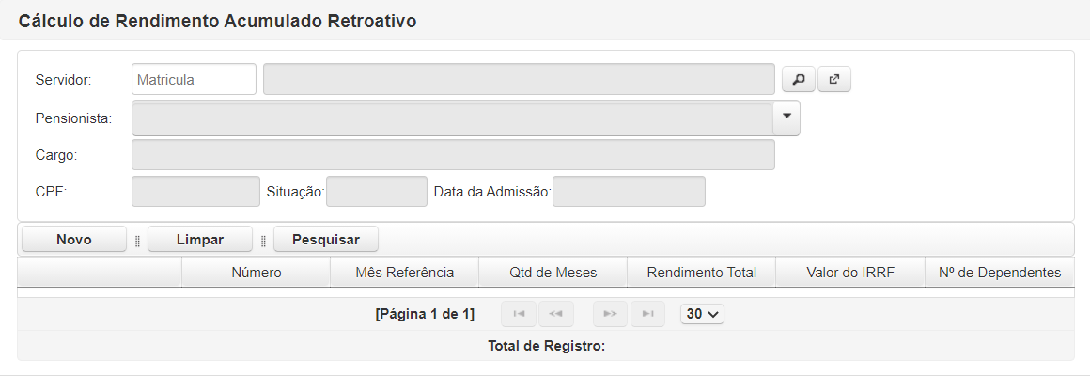
Cálculo de Rendimento Acumulado Retroativo
Servidor:
Pensionista:
Cargo:
CPF:
Situação:
Data da Admissão:

Figura 19
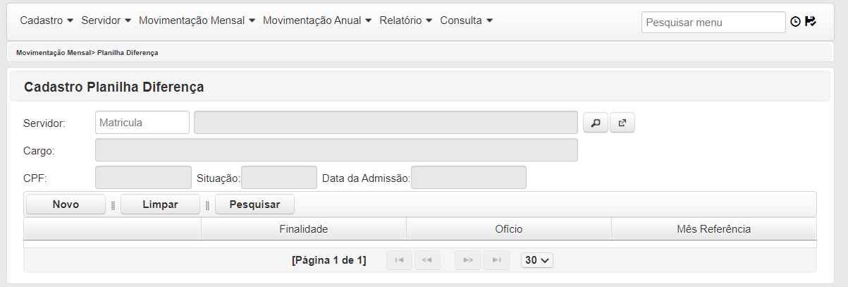
MOVIMENTAÇÃO MENSAL
Planilha Diferença
Servidor: (matrícula)
Cargo:
CPF: Situação: Data de Admissão:

